Student Resource Page. MI DÍA EN LA ESCUELA – MY SCHOOL DAY

MIS CLASES – MY CLASSES
la clase de español | Spanish class | la clase de inglés | English class
la clase de historia | History class | la clase de ciencias | Science class
la clase de matemáticas | Math class | la clase de música | Music class
la clase de arte | Art class | la clase de educación física | Gym class /Physical Education
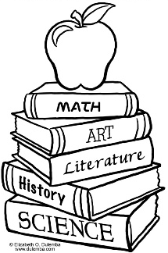

MÁS VOCABULARIO – MORE VOCAB
tiempo libre | free time | el recreo | recess
el almuerzo | lunch | bocadillo /merienda | snack
leche | milk | agua | water
manzana | apple | naranja | orange
plátano /banana | banana | galletas | cookies
pizza | pizza | papas fritas | fries
hamburguesa | hamburger | sándwich | sandwich

Optional vocabulary:

¿Qué clases tienes hoy? /What classroom subjects do you have today?

-Hoy tengo…(list today’s classes in Spanish)

_________________________________ ____________________________________

_________________________________ ____________________________________

_________________________________ ____________________________________

_________________________________ ____________________________________

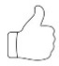
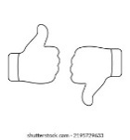
Me gusta la clase de____________________ y la clase de _____________________. (subjects you like)

No me gusta la clase de __________________ ni la clase de ____________________. (subject you dislike)

Yo aprendo mucho en la clase de _______________________. (subject where you learn a lot)
¿Qué comiste/vas a comer en el almuerzo hoy? -What did you eat/are you going to eat for lunch today?

-Comí /voy a comer ___________________________ y bebí /y beber_________________.
(past) /(future) (past) /(future)

